回转窑烟气环集系统改造

江西铜业股份有限公司贵溪冶炼厂 黄 维

**摘 要：**针对现有烟气环集设施难以满足阳极泥硫酸化焙烧工艺需要的问题，对烟气导入管、粗硒转运槽、窑尾烟罩、吸收塔连接管进行了技术改造，提高设备的密闭性和环集效果。

**关键词：**回转窑；硫酸化焙烧；烟气环集

贵冶铜阳极泥处理采用回转窑硫酸化焙烧—水吸收工艺回收硒，焙烧过程中，硒的化合物转化成易挥发的SeO2，窑内烟气在负压下导入吸收塔内进行水吸收后，被还原为粗硒。在长周期、高负荷连续性生产条件下，现有烟气环集设备能力难以满足生产需要，存在少量烟气未能得到有效环集处理的现状。因此，有必要对现有回转窑烟气环集系统进行改造。

1 工艺简介

回转窑硫酸化焙烧的工艺过程为：阳极泥中的硒氧化为易挥发的二氧化硒从阳极泥中挥发出来。挥发的二氧化硒易溶于水生成亚硒酸，同时被二氧化硫还原成单质硒。与此同时，阳极泥中其他金属杂质及其化合物转化成相应的硫酸盐，利于后续工序脱杂和金银的提取。工艺流程见图1。

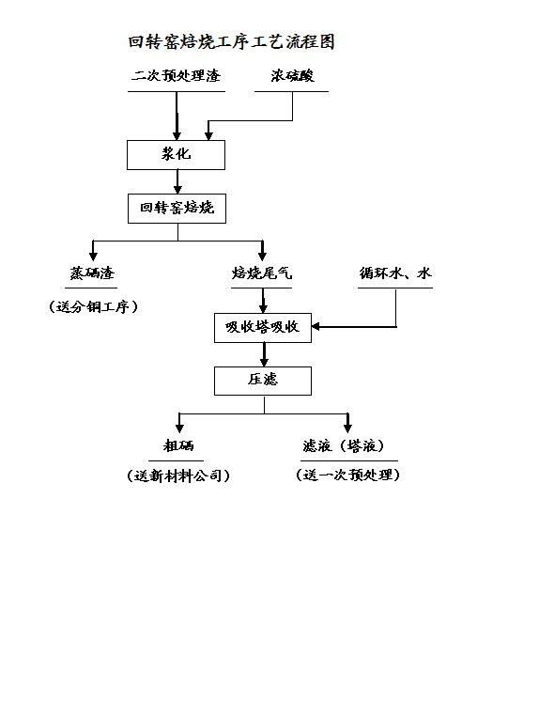

图1 回转窑硫酸化焙烧工艺流程图

2 改造方案探讨

经调查分析，发现烟气吸收效率有待提高及现有烟气环集系统尚有改进的空间，具体问题和方案见表1。

**表1 改造方案分析**

|  |  |  |
| --- | --- | --- |
| 序号 | 问题 | 方案 |
| 1 | 吸收液液位波动大，烟气吸收不充分 | 制作新型烟气导入管 |
| 2 | 窑尾烟罩结构不合理，风量小 | 制作密闭性窑尾烟罩，调整烟罩开启时间 |
| 3 | 1#吸收塔环保风管连接弯头多 | 改进1#吸收塔环保风管接入方式 |
| 4 | 粗硒转运槽环集效果差 | 增装液位显示装置 |

根据表1所述的问题和针对性改造措施分析，要改善现有烟气环集效果，解决的主要思路是：一、提高吸收过程含硒烟气吸收效果，减少带出废气；二、改善现有设备，防止作业过程中烟气的逸出。

3 改造实施

3.1制作新型导气管

吸收液含有腐蚀性极强的亚硫酸和亚硒酸，目前采用以钢为骨架的筛网式衬聚四氟乙烯斜管作为高温烟气的导入装置。在生产实践当中,高温烟气和吸收液的内外作用,内衬聚四氟乙烯经常出现分层豉包，导致烟气流动不顺畅；另外，筛网式衬聚四氟乙烯斜管浸没在吸收液里的底端口，气体进入吸收液时，汽泡扩散阻力大，导致吸收液翻腾，吸收液液位波动大，烟汽与吸收液接触不完全，烟汽进入吸收液的初始负压值要求高，工艺控制困难，硒的吸收率低。

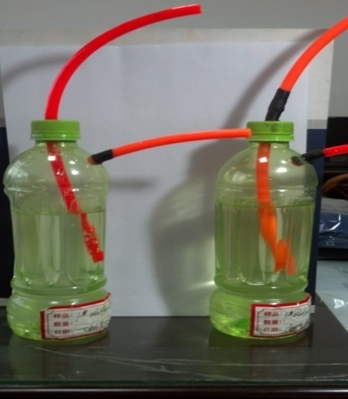

图2 试验装置示意图

用饮料瓶和吸管模拟吸收塔和斜管，水模拟吸收塔液，进行模拟试验，试验装置见图2。气体通过开孔的斜管和不开孔的斜管在塔内扩散方式和扩散阻力。经模拟试验证明，在斜管开孔，吸收塔液面翻腾较小，气体通过吸收塔液的阻力较小。

为此，设计制作了新型烟气导入管，如图3所示。烟气导入管的材质为聚四氟乙烯，其管径为200～400mm，其长度为管径的4～5倍；烟气导入管的下部1/4～1/3长度范围的管壁设置3～4排导气孔，最上一排导气孔的孔径为15～20mm，第二排导气孔孔径为25～30mm，第三排导气孔孔径为35～40mm，第四排导气孔孔径为４5～50mm，同一圆周管壁上的同一排导气孔均匀设置，相邻二排导气孔纵向错位设置，烟气导入管的上端设置连接法兰，烟气导入管与连接法兰由焊接方式连接。

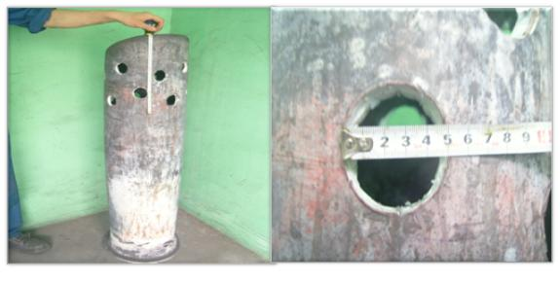

图3 试验装置示意图新型烟气导入管

3.2制作密闭性窑尾烟罩

传统窑尾烟罩采用喇叭式结构，烟罩与渣口区距离较大，无法对扒渣过程中产生的有毒有害烟气及时、有效收集，造成烟气外泄。结合渣口与渣斗结构特点，自主设计制作倒V形烟罩，增大烟罩收集面积，倒V型烟罩结构在渣口区两侧延长，对渣口区进行了有效的包裹，构成良好的密闭环境。改造前后窑尾烟罩见图4。

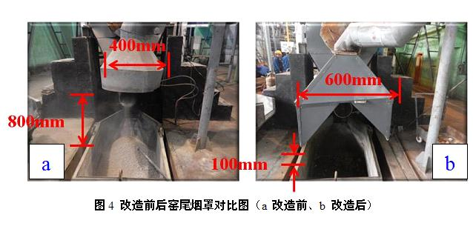

图4窑尾烟罩对比图（a 改造前、b 改造后）

3.3改进1#吸收塔环保风管

吸收塔环保风主要是在出塔作业过程中，对塔内烟气进行收集，防止外泄，污染环境。回转窑1#吸收塔环保风管受现场设备布局影响，弯头较多。环保风管由竖管水平接入，形成三通直连，简化了管道弯头结构，确保了吸收塔环保风负压和稳定且管道清理简单、方便。改造前后1#吸收塔环保风管见图5。

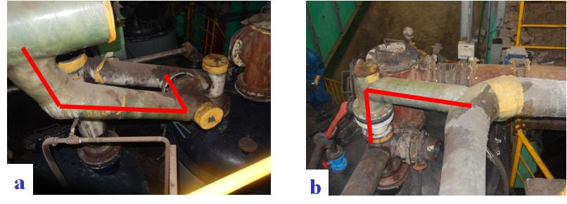

图5 吸收塔环保风管对比图（a 改造前、b 改造后）

3.4增装粗硒转运槽液位显示

粗硒转运槽无液位显示装置，放塔液作业过程中，操作人员必须站在槽体旁，通过打开人孔盖板才能观察、判断槽内液位。人孔直径较大，造成烟气外泄。为了提高槽体的密闭性，根据浮球液位计工作原理，利用PVC管材、滑轮等生产现有的材料备件，对粗硒转运槽成功设计、安装一种新型、简易的机械式外观测液位显示装置。远距离实时观察槽内液位，人孔盖开放面积减少了75%，有效增加了槽体的密闭性，见图6。

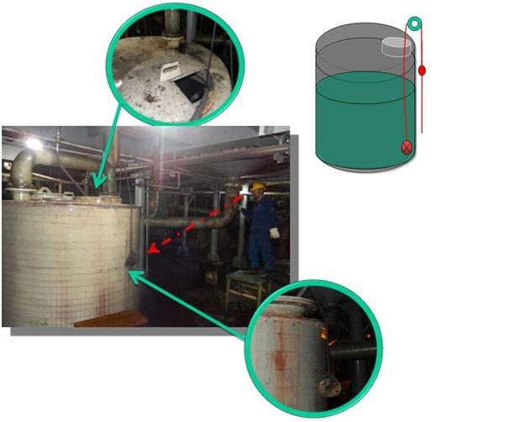

图6 改造后操作示意图

4 结语

回转窑烟气环集系统改造达到了预期的目标，铜阳极泥硫酸化焙烧过程产出的烟气得到了较好的环集处理。改造后的主要效果有：

1. 设计制作了新型导气管，解决了气体进入吸收液时，汽泡扩散阻力大，导致吸收液翻腾，吸收

液液位波动大，烟汽与吸收液接触不完全，烟汽进入吸收液的初始负压值要求高，工艺控制困难，硒的吸收率低的问题。

1. 制作倒V形密闭性窑尾烟罩实现了对渣口区的有效包裹，构成良好的密闭环境。
2. 改进了吸收塔环保风管确保了吸收塔环保风负压稳定，管道清理简单方便。
3. 设计制作了简易粗硒转运槽液位显示装置，作业时可远距离实时观察槽内液位，人孔盖开放面积减少了75%，有效提高槽体的密闭性。

参考文献：

[1]李银周，李付利，刘智勇.回转窑烟气余热回收技术改造[J].河北冶金，2012,5:61-63

[2]武智永.回转窑低温烟气余热回收工艺开发与应用[J].山西科技，[2017, 33(3)](javascript:void(0))：137-140

[3][高松](http://www.wanfangdata.com.cn/details/detail.do?_type=perio&id=gwnhcl201905009)，[陈仲颖](http://www.wanfangdata.com.cn/details/detail.do?_type=perio&id=gwnhcl201905009).回转窑窑尾烟气超低排放工艺探讨[J]. 耐火与石灰，[2019, 44(5)](javascript:void(0))：29-32

[4][王作杰](http://www.wanfangdata.com.cn/details/detail.do?_type=perio&id=gwnhcl201905009). [水泥窑尾废气超低排放的技术探讨(下)](javascript:void(0);)[J]. [水泥技术，](http://www.wanfangdata.com.cn/perio/detail.do?perio_id=snjs)2019,(3):81-88

[5][王作杰](http://www.wanfangdata.com.cn/details/detail.do?_type=perio&id=gwnhcl201905009). [水泥窑尾废气超低排放的技术探讨(上)](javascript:void(0);)[J]. [水泥技术，](http://www.wanfangdata.com.cn/perio/detail.do?perio_id=snjs)2019,(2):50-57

[6] [程庆光](http://www.wanfangdata.com.cn/details/detail.do?_type=perio&id=gwnhcl201905009),[张建华](http://www.wanfangdata.com.cn/details/detail.do?_type=perio&id=gwnhcl201905009),[吴红良](http://www.wanfangdata.com.cn/details/detail.do?_type=perio&id=gwnhcl201905009).[生料磨停机后窑尾烟气SO2超标排放问题的解决](javascript:void(0);)[J]，[新世纪水泥导报](http://www.wanfangdata.com.cn/perio/detail.do?perio_id=xsjsndb),2017,23(4):29-30